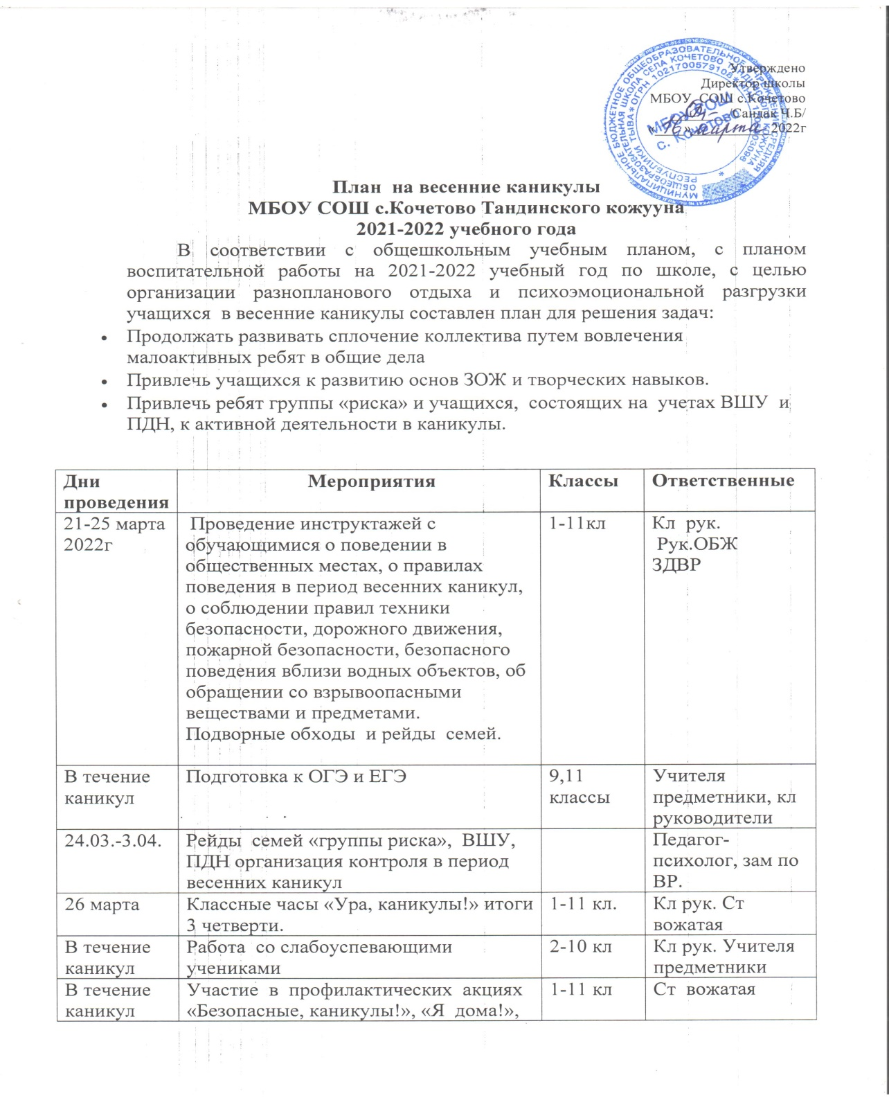

28 марта | К Международному дню театра час искусства «Театр особый и прекрасный мир», выставка «Прикоснись к театру» | 1-11 классы | Библиотекарь, кл. рук. Ст вожатая
30 марта | «Книжкины истории»  познавательно-развлекательная программа | 5-8 классы | Библиотекарь, кл рук.
В течение каникул | Акции «Добро», «Помощь ветерану!», «Добрая суббота», «Вместе всей семьёй!» | 1-11кл | Ст вожатая, кл рук.
29  31 марта | Конкурсы и выставка рисунков «Весна идет!», «Наш дом-планета земля!», «Нет войне!» | 1-7кл | Кл рук. Учитель ИЗО
1 апреля | Операция «Кормушка»  Викторина о птицах. | 1-11кл  1-7кл | Кл рук. Ст вожатая
2 апреля | Подворные обходы и рейды. | 1-11 | Кл рук. Соцпед., педагог -психолог
В течение каникул | Тувинские национальные игры (хол шыдыраазы, кажык) | 1-11 | Учителя физкультуры, классные руководители
Работа кружков и секций
26 марта | Секция по волейболу | 8-11 кл | Учителя физкультуры
28. марта | Кружок «Дети солнца»  кружок «Шахматы» | 2-8 кл  5-7 кл | Рук кружка  Рук. кружка
29 марта | Кружок «Умелые руки»  Кружок «Танцевальный» | 5-7 кл  5-7 кл | Рук. Кружка  Рук кружка
30 марта | Секция по баскетболу | 5-7  8-11кл | Учителя физкультуры
31 марта | Кружок «Музееведения»  Секция по волейболу | 5-10 кл  8-11кл | Рук. Кружка  Учителя физкультуры
1 апреля | Спортивные состязания | 5-8 кл | Учителя физкультуры
Работа с родителями
В течение каникул | Рассада цветов и овощей. ( фотоотчет) |  | Кл рук. родители
В Течение каникул | Создать семейное «Гениологическое древо» совместно с детьми. |  | Кл рук.
В течение каникул | Родительский всеобуч по программе воспитания и обучения. |  | Кл рук. Род комитет

